送法进军营，共筑法治情｜息县人民检察院开展法治宣讲活动
为进一步密切军地协作，做好拥军爱军工作，3月10日上午，息县人民检察院第一检察部干警走进息县人民新兵训练基地，开展“送法进军营”法治宣传活动，为即将踏入军营的新兵们送上一堂生动的役前法治教育课。
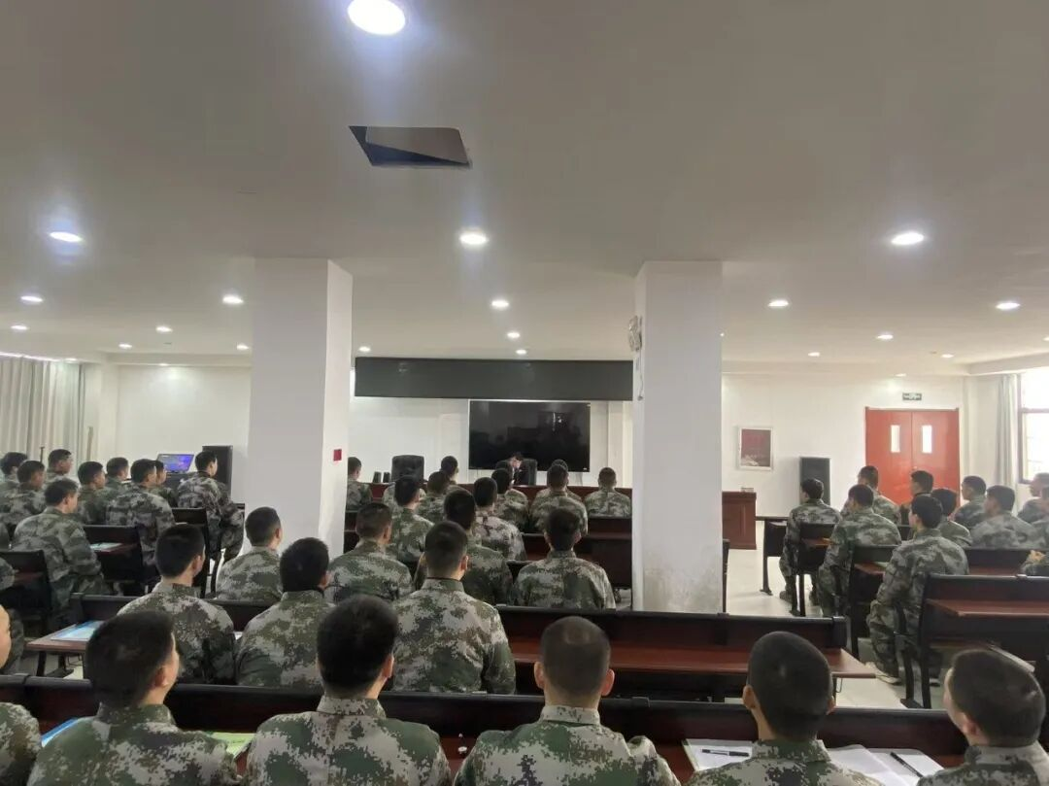
活动中，检察干警以“了解兵役制度 依法履职尽责”为主题，结合近年来办理相关案件，围绕《中华人民共和国宪法》《中华人民共和国兵役法》法律法规对兵役制度进行深入解读。重点讲解了我国兵役制度的发展历史，对比古今兵役制度不同，拒服兵役的法律后果，引导新兵树牢法治观念，增强底线思维，摈弃轻视法治错误心理，远离犯罪，做到戒贪、奢、骄、假、黄、毒、赌、惰、散、妒，结合真实案例， 着重强调沾染黄、赌、毒的危害与严重后果，为新兵心中植入知法、守法、敬法的种子。
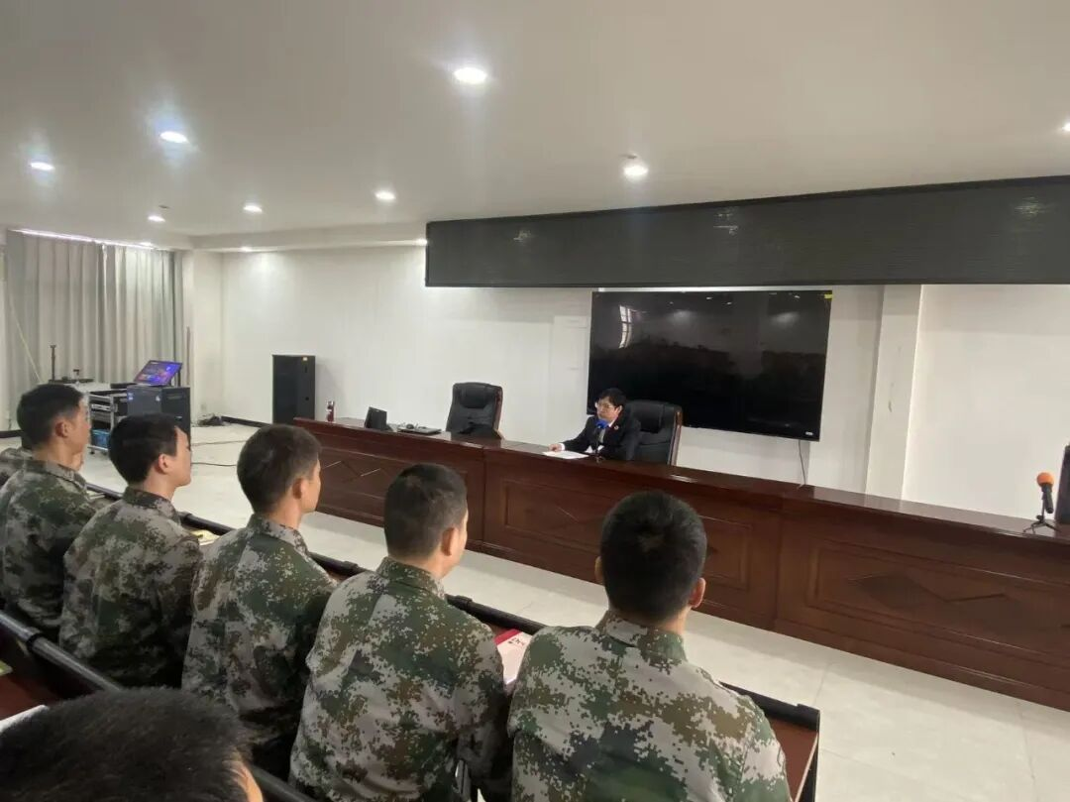
息县人民检察院紧紧围绕军民融合战略，紧贴国防和军队改革司法需求，强化司法服务；牢固树立“涉军无小事”理念，完善双拥工作机制；深化军检协作、服务强军兴军。下一步，息县人民检察院将丰富服务内容，用心用情护航军人军旅生涯，坚决维护军人军属权益，为新时代强军事业贡献检察力量。

